ГУ - Главному управлению ПФР № 9 - 18 лет

21 декабря 2020 г.
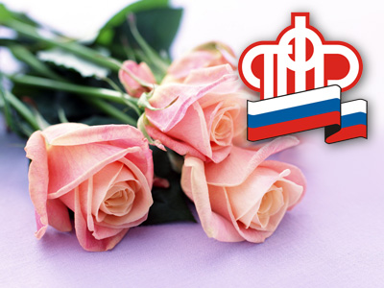
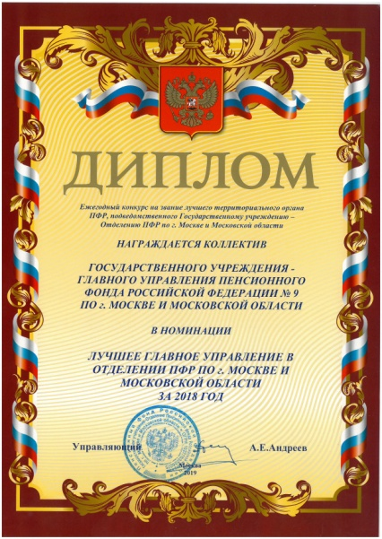
В дни празднования 30 - ой годовщины образования Пенсионного фонда свое совершеннолетие отмечает и ГУ - Главное управление ПФР № 9 по г. Москве и Московской области. Главное управление ПФР № 9 было признано лучшим Главным управлением в Отделении ПФР по г. Москве и Московской области за 2018 год. Во многом это заслуга начальника Управления, кандидата юридических наук, заслуженного экономиста РФ Людмилы Тарасовой, возглавляющей Управление с 2014 года. В общей сложности в структуре Пенсионного фонда Людмила Тарасова работает около 30 лет. Датой создания Главного управления считается 25 декабря 2002 года. В этом году Главному управлению ПФР № 9 исполняется 18 лет. За прошедшие годы Управлением пройден непростой путь, проделана огромная работа: создана колоссальная база данных персонифицированного учета, отлажен механизм назначения и выплаты пенсий, реализации социальных программ, выдачи государственных сертификатов на материнский (семейный) капитал, организована служба по предоставлению государственных услуг и многое другое. Сотрудники Главного управления ПФР № 9 с огромной ответственностью выполняют сложную работу, решая важнейшие вопросы пенсионного обеспечения на территории Северо-Западного административного округа города Москвы, городских округов Красногорск, Лотошино, Шаховская и Волоколамского городского округа Московской области. Своевременная выплата пенсий и пособий - это неотъемлемая часть ежедневной работы Управления. Главное управление ПФР № 9 выполняет свои обязательства перед 317 073 пенсионерами. Система пенсионного страхования подразумевает взаимодействие с работодателями и работниками. В Главном управлении ПФР № 9 на учете состоит 96 376 страхователей, открыто 1 120 876 лицевых счетов. Новые принципы работы пенсионной системы требуют новых вариантов взаимодействия с населением. Для оказания услуг населению на территории, вверенной Главному управлению ПФР № 9, работают 14 клиентских служб. За 2020 год в клиентские службы Управления поступило 296 503 обращения граждан. Специалисты Отдела организации государственной поддержки семей, имеющих детей, Главного управления ПФР № 9 обеспечивают реализацию государственной программы материнского (семейного) капитала (МСК). За весь период действия программы материнского капитала (более 13 лет) в Главное управление ПФР № 9 обратились с заявлением и стали обладателями государственных сертификатов на МСК 652 240 семей. С целью информирования населения об основах пенсионного законодательства и его изменениях специалистами по работе со СМИ Главного управления ПФР № 9 с начала 2020 года подготовлено 239 релизов (около 4 000 публикаций). В Главном управлении ПФР № 9 сложился коллектив единомышленников. В штате Управления 599 сотрудников, неравнодушных и ответственных людей. Своими трудовыми достижениями коллектив встречает тридцатую годовщину образования Пенсионного фонда и восемнадцатую - создания ГУ - Главного управления ПФР № 9 по г. Москве и Московской области. За значительный вклад в организацию, становление и развитие Пенсионного фонда РФ, за добросовестное выполнение трудовых обязанностей 152 работника Главного управления удостоены наград. Руководитель Главного управления ПФР № 9 Людмила Тарасова обратилась к сотрудникам Управления с поздравлениями и словами благодарности: «Хочу выразить благодарность всем сотрудникам Главного управления за наш совместный труд, за ответственное отношение к делу, за искреннюю заинтересованность в результатах нашей работы, за бесценный вклад в дело реализации прав граждан. Поздравляю с тридцатилетием образования Пенсионного фонда и с 18 - ой годовщиной создания нашего Управления. В череде лет, отданных защите и обеспечению прав и социальных гарантий граждан, этот год был не самый простой. И в этих не самых простых условиях Главное управление ПФР № 9 не прекращало выполнять свою работу, а сотрудники Управления продолжали оказывать услуги населению. Даже сохраняя социальную дистанцию, мы старались быть ближе к гражданам и делали все возможное, чтобы услуги ПФР были доступнее. Мы прикладывали все силы, чтобы добросовестно исполнить свои обязательства и обеспечить реализацию прав граждан. Пусть наши общие усилия будут направлены на улучшение жизни граждан. Пусть крепнет наш дружный коллектив. Пусть наш благородный труд приносит удовлетворение и заслуженное уважение тех, кому мы отдаем свое душевное тепло. Желаю благополучия, достатка, семейного тепла, веры в свои силы, дальнейших успехов в решении задач, возложенных на нас государством!»

